Схема № 44
границ территории, прилегающей к автовокзалу по адресу: Ленинградская область,
г. Сланцы, ул. Баранова, д. 1

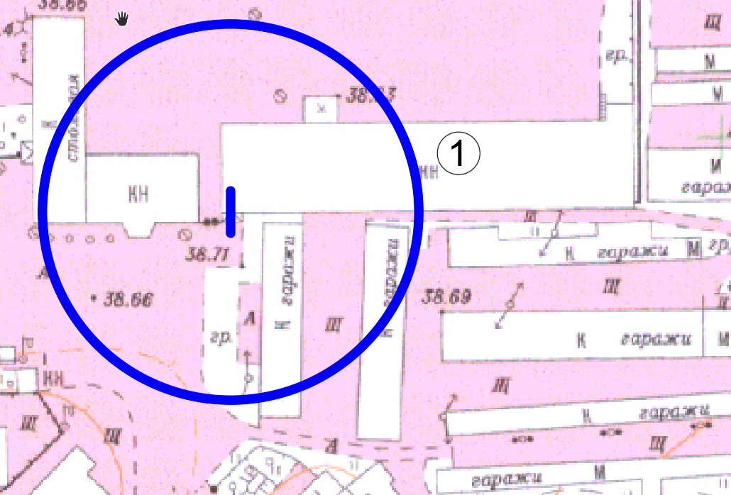
Радиус, определяющий границу территории, прилегающей к объекту, на которой не допускается розничная торговля алкогольной продукции, составляет 50 м.

Условные обозначения:

Вход для посетителей в объект и/или обособленную территорию

Граница территории, прилегающей к объекту, на которой не допускается розничная торговля алкогольной продукции
Автовокзал

